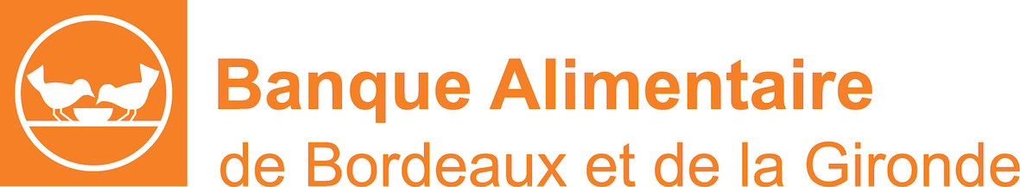

Communiqué de presse
Bordeaux, le 20 octobre 2022

Banque Alimentaire de Bordeaux et de la Gironde
et Grands Vins de Bordeaux
Vingt ans d’engagement et de fidélité

Jeudi 3 novembre 2022 à 18h, l’Hôtel de Ventes Bordeaux Sainte Croix accueillera la vingtième vente aux enchères publiques annuelle de Grands Vins de Bordeaux au profit de la Banque Alimentaire de Bordeaux et de la Gironde.
Cet événement marque vingt ans d’engagement et de fidélité de la filière viticole en faveur des plus démunis.

Depuis 20 ans, les propriétaires des châteaux de Grands Vins de Bordeaux sont sollicités pour offrir à la BABG un lot de bouteilles du même millésime. Ainsi les acheteurs disposent d’une offre renouvelée chaque année, représentative de la richesse et de la diversité de la filière. En 2021, 160 lots de donateurs différents ont été proposés aux acheteurs. Depuis 2003, le total dépasse les 3150 lots.

Dès l’origine, cette vente s’est appuyée sur des partenaires professionnels garants, pour les donateurs comme pour les acheteurs, d’un parfait déroulement de l’opération dans des conditions privilégiées.

L’intégralité des sommes réunies est affectée au financement des investissements matériels nécessaires à la bonne marche de la Banque Alimentaire de Bordeaux et de la Gironde et à la modernisation de ses équipements pour les rendre plus fonctionnels. L’an dernier, un record a été atteint avec un résultat de 176 000 euros.

Le catalogue de la vente est accessible sur le site www.briscadieu-bordeaux.com
…/
La vente est simultanément organisée en salle à Bordeaux (12-14 rue Peyronnet), par téléphone et sur internet en live. Les personnes qui souhaitent participer à la vente sur internet doivent s’inscrire au préalable sur le site www.interencheres.com

Contacts presse
• Banque Alimentaire de Bordeaux et de la Gironde :
Pierrette Castagné. Tel. 06 80 23 07 81.
Courriel : ba330.communication@banquealimentaire.org
Pierre Cambar. Tel. 06 07 43 79 53
Courriel : ba330.appros@banquealimentaire.org

• Maison des ventes Briscadieu :
Anne Briscadieu Courtois. Tél : 05 56 31 32 33
Courriel : anne@briscadieu-bordeaux.com
Isabelle de Puységur, attachée de presse. Tél : 06 60 57 58 78
Courriel : i.puysegur@wanadoo.fr

À propos
La Banque Alimentaire de Bordeaux et de la Gironde apporte chaque semaine une aide alimentaire à plus de 22 000 bénéficiaires par l’intermédiaire de 125 partenaires (associations, CCAS et CIAS). Elle distribue 4200 tonnes de denrées, représentant 8,4 millions de repas.
Elle transforme les sommes récoltées avec un effet multiplicateur de 10 : 1 euro récolté permet la distribution de 10 euros aux plus démunis.

